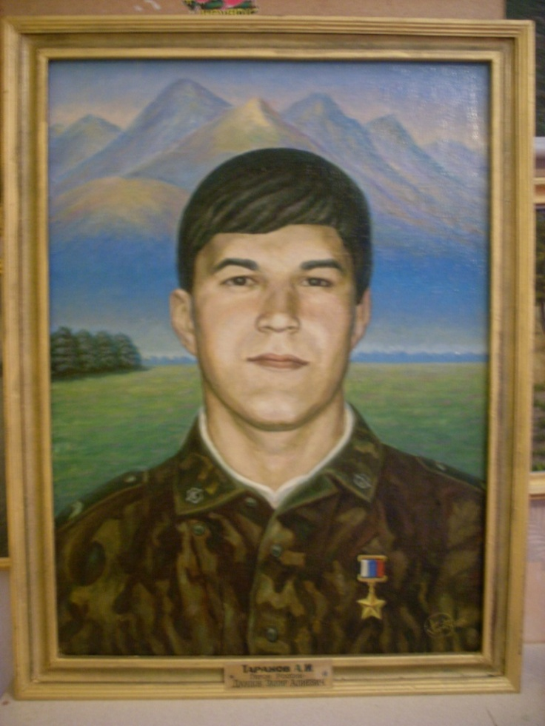

Анатолий Безнощенко 2
ОН ЖИЗНЬ СВОЮ НЕ ПРОЖИЛ ДО КОНЦА…
Автор – Иван БЕЗНОЩЕНКО
…Там за добро – добро, и кровь – за кровь,
И ненависть безмерна, как любовь.
Михаил Лермонтов.
25 марта 2017 года Герою России Закиру Даудову исполнилось бы 37 лет…
Три наших земляка – бывший министр МВД Республики Калмыкия полковник милиции Баатр Александрович Гиндеев, майор Николай Улюмджиевич Баиров и старший сержант Закир Алиевич Даудов (оба посмертно), участвовавшие в боевых операциях в Чечне, удостоились высшей российской награды.
Закир родился 25 марта 1980 года в поселке Черноземельском Черноземельского района РК в дружной семье кумыков из Дагестана. В трехлетнем возрасте Даудовы переезжают на родину в село Верхнее Казанище Буйнакского района РД. Здесь Закир поступает в школу № 2 и учится в первом – четвертом классах.
В 1990 году Даудовы приезжают в село Красный Партизан Яшалтинского района и начинают трудовую деятельность на чабанской точке. В селе тогда не было средней общеобразовательной школы и Закиру приходилось ездить получать знания за 14 километров в соседний поселок Октябрьский. С 4 по 8 классы Закир учился в Октябрьской средней школе. В старших классах самостоятельно принимает решение учиться в с. В. Казанище, чтобы учить родной язык. Учась в школе, активно занимался спортом – футболом, акробатикой, вольной борьбой и гирями. По футболу, акробатике и гиревому спорту имел спортивные разряды, а по борьбе выполнил и подтвердил норматив звания «кандидат в мастера спорта». А еще юноша по собственной инициативе, без помощи взрослых в родительском доме затеял и осуществил перестройку. Односельчане не могли вначале поверить, что вчерашний мальчишка своими силами смог завершить строительство.
Школу З. Даудов окончил только на «4» и «5». Перед ним открываются широкие перспективы учиться в высших учебных заведениях страны, но он принимает решение идти служить в армию. Летом 1997 года после успешного окончания школы Закир приезжает к родителям в с. Красный Партизан, и до призыва в армию помогает им в хозяйстве. Пас отару, кормил и поил скот, доил коров – был незаменимым помощником старших в их трудовых буднях.
18 июня 1998 года Яшалтинским райвоенкоматом Закир призван в ряды вооруженных сил России. Служил в поселке Каменка Выборгского района Ленинградской области, окончил там полковую школу, ему присвоили звание младшего сержанта. Затем наш земляк командовал отделением.
В августе 1999 года в Дагестан ворвались наемники из чеченских бандформирований. Их рейд в сопредельную республику имел далеко идущие планы: захватом населенных пунктов они хотели «взорвать» ситуацию на Северном Кавказе, что должно было решительно продвинуть ваххабитов на пути к главной цели развязанной войны - созданию на Кавказе исламского государства.
Аргунское ущелье. Декабрь. 1999 г.
На помощь в борьбе с террористами на Северный Кавказ в ночь с 18 на 19 августа самолетами были переброшены сводные полки ВДВ. Сюда прибыли также части спецназа и морской пехоты. Развернулось настоящее сражение, которое в новостных сводках по-прежнему называлось наведением «конституционного порядка». Боевые столкновения происходили практически каждый день. Только через месяц боевиков вытеснили на территорию Чеченской республики.
В конце декабря 1999 года группировка десантников под командованием гвардии полковника Геворка Исаханяна из 76-й Гвардейской воздушно-десантной дивизии, дислоцированной в Пскове, совершила марш-бросок на 350 километров от населенного пункта Шали до перевала Харами и блокировала с трех сторон город Ведено. Марш проходил в горах, на высоте до 2400 метров. Десантники действовали быстро и слаженно. За этот беспримерный прорыв Геворк Исаханян был удостоен звания Герой России.
Руководство террористов требовало от Хаттаба и Басаева реванша за осенний провал, для чего планировалось собрать все силы в единый кулак и вновь предпринять выход в Дагестан, захватить там три населенных пункта, взять заложников и вынудить правительство РФ пойти на переговоры. Боевики собирались выставить требования об отделении Кавказа от России.
При благоприятном развитии этого сценария на территории страны мог быть введен режим чрезвычайной ситуации, что автоматически срывало проведение президентских выборов в Российской Федерации. Сегодня уже понятно, что те события стали кульминацией второй чеченской войны.
В 1999 году, когда незаконные вооруженные формирования вторглись в Дагестан, первыми в республике в Буйнакском районе стали формироваться народные ополчения.
Находясь в краткосрочном отпуске в Дагестане на свадьбе сестры, Закир прерывает отпуск и отбывает в воинскую часть. Там уже шло формирование подразделений для отправки в Чечню.
Во второй половине 1999 года ожесточенные бои между федеральными силами и незаконными вооруженными формированиями развернулись в районе Аргуна. Аргунское ущелье является одним из крупнейших по протяженности и территории ущелий Кавказа. Оно тянется почти на 120 километров от Хевсурти до Черных гор и выходит на Чеченскую равнину. Аргунское ущелье расположено в самом сердце Чечни, слева – ущелья Нашха, Кэй и Аки – Мохка, справа – каньоны Шароя, ущелья Чеберлоя горные долины Ичкерии. Аргунское ущелье с древнейших времен было важнейшей артерией Чечни. Через него проходили важнейшие пути в Грузию, Дагестан, Осетию. Словом, это был главный стратегический плацдарм во всей военной кампании.
В числе первых добровольцев ехать в Чечню был Закир. 10 декабря 1999 года 3 мотострелковая рота, в которой находился и гвардии старший сержант Закир Даудов, выполняла боевую задачу по блокированию населенного пункта Старые Атаги.
Группа боевиков из 6 человек на 3 автомобилях предприняла попытку осуществить прорыв в направлении Аргунского ущелья. В ходе завязавшегося боя все боевики были уничтожены, в том числе их боевой командир. Старший сержант Закир Даудов в ходе боя уничтожил пулеметчика.
29 декабря подразделение Даудова заняло позицию на горных склонах Аргунского ущелья, а в 5 часов утра следующего дня оно подверглось шквальному обстрелу из гранатометов и стрелкового оружия группой боевиков численностью около 70 человек с близкого, не более 50 метров, расстояния. Густой туман и отличное знание местности позволили им использовать фактор внезапности.
Подразделение вынуждено было оставить занимаемую позицию и отойти, забрав своих раненых и убитых товарищей. Закир остался прикрывать отход своих ребят. Использовав весь боекомплект, он присоединился к взводу, и уже в составе подразделения продолжал отражать нападение боевиков.
В ходе боя им было уничтожено 3 боевика. При смене позиции З.Даудов получил многочисленные ранения, от которых скончался на поле боя.
Позже участники боевого столкновения рассказали следующее: « Несколько десятков боевиков, когда все стихло вокруг, и туман рассеялся, подошли к телу Закира. Тщательно обыскали карманы погибшего. Извлекли из гимнастерки его военный билет и листок с адресами боевых товарищей. Не стали, как обычно, глумиться над телом погибшего, а сложили военный билет и листок на груди…»
Даже враги отдали дань уважения его стойкости и мужеству! В подвиге Закира Алиевича Даудова слились воедино и твердь отваги и мужества, и яркое проявление боевого сотоварищества, и высокие нравственные качества. Их суть еще в 18 веке выразил в своем крылатом выражении великий русский полководец Александр Васильевич Суворов: «Сам погибай, а товарища выручай!»
9 мая 2009 год. Верхнее Казанище.
Не ошибемся, если скажем, что г лубинные нравственные истоки связаны прежде всего, с отчим домом, с большой дружной семьей Даудовых, где ценили труд и людей труда, почитали старших и любили детей. А детей Али Салаватович и Хайбат Татамовна вырастили четверых: сыновей Надира и Закира 1976 и 1980 годов рождения, дочерей Спаният и Саният – 1978 и 1986 г.р.
Указом Президента Российской Федерации № 698 от 19 апреля 2000 года нашему земляку старшему сержанту Закиру Алиеву Даудову за мужество и героизм посмертно было присвоено звание Героя России.
Его прах покоится в земле предков в центре села Верхнее Казанище Буйнакского района Дагестана. Он ушел, оставив не проходящую боль в сердце матери, в сердцах отца, брата, сестер и родичей.
Чистая и светлая душа юного Закира унеслась в святую даль вечной бесконечной Вселенной, как и души других славных сынов более чем 250 тысячного кумыкского народа, далекие предки которых, половцы (кыпчаки), кочевали в междуречье Волги и Дона…
В переводе с арабского «Закир» означает - «восхваляющий (Аллаха)». Он и прожил свою короткую жизнь по - божески, светло и благородно, во имя людей. Имя Закира Алиевича Даудова присвоено Краснопартизанской средней школе Калмыкии и Верхнеказанищенской СШ № 2 в Дагестане. Сальский художник Алексей Иванович Таранов написал портрет Героя. На аллее Героев столицы Калмыкии Элисте помещен барельеф З. Даудова.
В горном селении В. Казанище есть улица имени Закира Даудова (кстати, расположенная параллельно улице имени его дедушки Салавата Даудова).
9 мая 2008 года в Верхнем Казанище был открыт памятник Герою России Закиру Даудова. У его подножия всегда живые цветы и многолюдно. Люди чтут память своего земляка. Его подвиг будет жить вечно в памяти народов России!
Великий дагестанский поэт Расул Гамзатов написал:
« Мне кажется порою, что солдаты,
С кровавых не пришедшие полей,
Не в землю нашу полегли когда – то,
А превратились в белых журавлей…»

